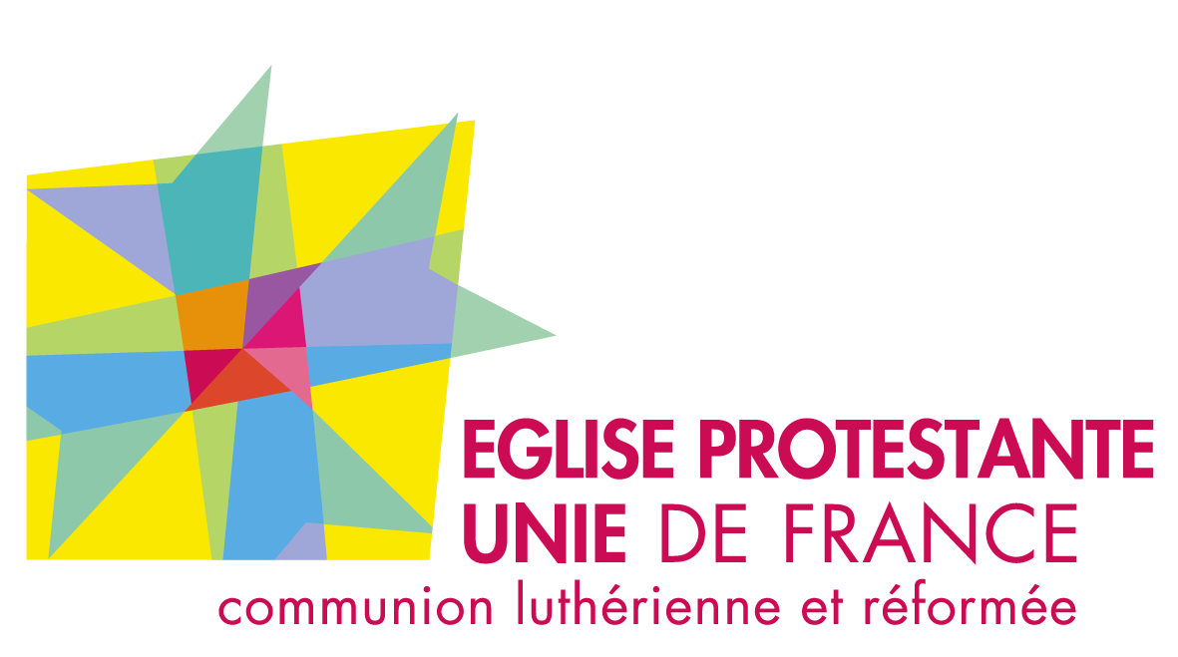
Église Protestante Unie du
Plateau lorrain

WE-KT
10 et 11 octobre 2026

Bonjour tout le monde,

C’est la rentrée et il faut davantage faire connaissance des uns et des autres dans un cadre que quelques-uns parmi vous ont déjà fréquenté.
Où ? La vieille ferme du Brabant (1 A chemin du Haut des Bouchaux 88250 La Bresse).
Quand ? du samedi 17h (départ du temple à 15h) au dimanche à 14h30 (retour à Nancy vers 16h30)
RENSEIGNEMENTS PRATIQUES
- Transport : en véhicules personnels et covoiturage (voir bulletin d’inscription)
- Apporter : sac de couchage, nécessaire de toilette y compris serviettes, vêtements chauds, bonnes chaussures, chaussures pour la maison !!!
- Coût : 10 euros (par enfant)
Les parents sont invités à nous rejoindre pour le temps cultuel le dimanche à 13h30.
Fraternellement pour toute l’équipe
Christine Urban

-----------------------------------------------------------------------------------------------------------------------------------------
Bulletin d’inscription pour les catéchumènes
à remettre au catéchète ou au pasteur au plus tard le 21 septembre !!!
Je, soussigné(e), inscris mon/mes enfant/s : ………………………………………………………………………………………………
Date(s) de naissance ……………………………………………………………………………………………………………………………………
Adresse habituelle : ………………………………………………………………………………………………………………………………………au WE-KT du Plateau lorrain des 10 et 11 octobre 2026 à La Bresse
n° de tél parents : ………………………………………………
J’autorise les responsables à utiliser photos et vidéos prises pendant le week-end.
J’autorise les responsables à prendre toutes décisions médicales nécessaires.
Je joins une fiche sanitaire.
Je peux assurer un transport : aller (départ du temple : 15h) retour
Nombre de places disponibles : aller : ……… retour : ………

Fait à : signature :

